Администрация муниципального образования «Город Астрахань»
РАСПОРЯЖЕНИЕ
25 сентября 2017 года № 1046-р
«О временном ограничении дорожного движения и парковки транспортных средств на время визита Патриарха Московского и всея Руси Кирилла»

В соответствии с Федеральными законами «О транспортной безопасности», «Об автомобильных дорогах и о дорожной деятельности в Российской Федерации и о внесении изменений в отдельные законодательные акты Российской Федерации» и «О безопасности дорожного движения». Законом Астраханской области «О случаях установления временных ограничения или прекращения движения транспортных средств по автомобильным дорогам регионального или межмуниципального, местного значения в границах населенных пунктов», постановлением Правительства Астраханской области от 16.03.2012 № 86-П «О Порядке осуществления временных ограничения или прекращения движения транспортных средств по автомобильным дорогам регионального или межмуниципального, местного значения в Астраханской области», во исполнение протокола совещания под председательством вице-губернатора-председателя Правительства Астраханской области Р.Д. Султанова по вопросам подготовки визита в Астраханскую область Патриарха Московского и всея Руси Кирилла от 02.08.2017:
- Ввести временное ограничение дорожного движения и парковки транспортных средств 26.09.2017 с 06:00 до окончания мероприятия по ул. Бабаевского от пер. 3-й Углегорский до ул. Аксакова, ул. Б. Хмельницкого от ул. Пороховой до подъема на мост в створе от ул. Б. Хмельницкого, ул. Чехова от ул. Ак. Королева до ул. Кр. Набережная; парковки транспортных средств на всем протяжении ул. Савушкина; 27.09.2017 с 06:00 до окончания мероприятия по ул. В. Тредиаковского от ул. Эспланадной до ул. Ленина на время визита Патриарха Московского и всея Руси Кирилла.
- Утвердить прилагаемые схемы расположения технических средств организации дорожного движения на время визита Патриарха Московского и всея Руси Кирилла (схема 1: 26.09.2017 с 06:00 до окончания мероприятия, схема 2: 26.09.2017 с 06:00 до окончания мероприятия, схема 3: 26.09.2017 с 06:00 до окончания мероприятия, схема 4: 26.09.2017 с 06:00 до окончания мероприятия, схема 5: 27.09.2017 с 06:00 до окончания мероприятия).
- Управлению информационной политики администрации муниципального образования «Город Астрахань» разместить настоящее распоряжение на официальном сайте администрации муниципального образования «Город Астрахань» и проинформировать население о принятом распоряжении в средствах массовой информации.
- Управлению транспорта и пассажирских перевозок администрации муниципального образования «Город Астрахань» организовать движение транспортных средств осуществляющих перевозки пассажиров и багажа на муниципальных маршрутах регулярных перевозок муниципального образования «Город Астрахань» в соответствии с разработанными маршрутами согласно приложению к настоящему распоряжению.
5. Контроль за исполнением настоящего распоряжения администрации муниципального образования «Город Астрахань» возложить на начальника управления по коммунальному хозяйству и благоустройству администрации муниципального образования «Город Астрахань».
Глава администрации О.А. Полумордвинов
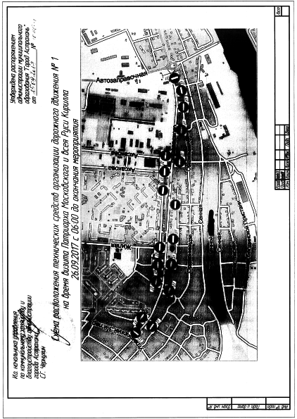

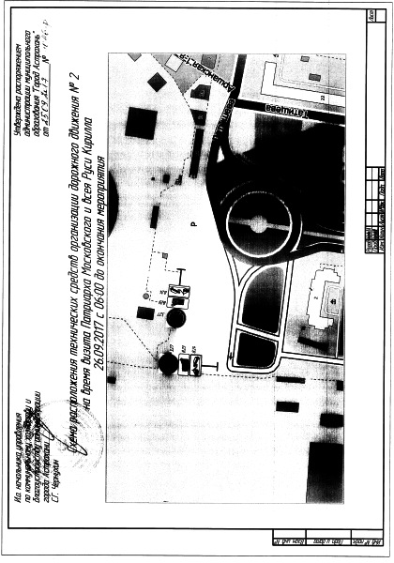

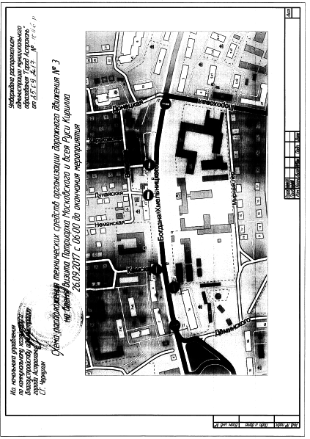

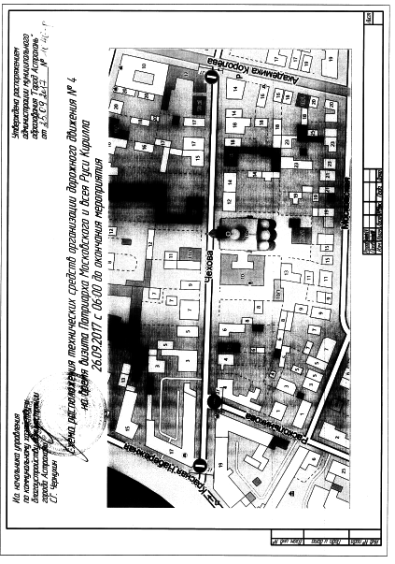

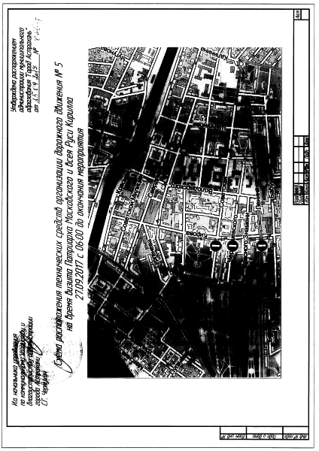

Приложение
к распоряжению
администрации муниципального
образования
«Город Астрахань»
От 25.09.2017 № 1046-р

МАРШРУТЫ
следования транспортных средств, осуществляющих перевозки пассажиров и багажа на муниципальных маршрутах регулярных перевозок в муниципальном образовании «Город Астрахань», при ограничении движения автотранспорта на время визита Патриарха Московского и всея Руси Кирилла 26.09.2017, 27 09 2017 с 06:00 до окончания мероприятия.
Маршруты №№25н, 30н, 17ск, 30с, 30р, 92р. При движении автобусов в прямом направлении: ул. Автозаправочная до перекрёстка с круговым движением с ул. Краматорской (разворот на указанном перекрестке).
При движении автобусов в обратном направлении: ул. Автозаправочная. Аксарайское шоссе ... далее по утвержденному маршруту.
Маршрут №37р. При движении в прямом направлении ул. Автозаправочная до перекрёстка с круговым движением с ул. Краматорской, далее по утвержденному маршруту.
При движении в обратном направлении' ул. Краматорска;; ул.. Автозаправочная далее по утвержденному маршруту
Маршруты №№11с, 55с. При движении автобусов в прямом направлении: ул. Набережная Приволжского затона, ул. Генерала Армии Епишева, ул. IT. Островского... далее по утвержденному маршруту.
При движении автобусов в обратном направлении: по утвержденному маршруту.
Маршруты М“1р. 5с, 45с 52с, 54к. 54с 89р. При движении автобусов и прямом направлении: ул. Генерала Епишева, ул. Набережная Приволжского затона, мост через реку Волгу ... далее но утвержденному маршруту
При движении автобусов в обратном направлении: моет через реку Волг) Набережная Приволжского затона, ул. Генерала Епишева.. .далее утвержденному маршруту
Маршрут №85с. При движении автобусов в прямом направлении: мост через реку Волгу, ул. Набережная Приволжского затона, пл. Свободы...далее по утвержденному маршруту.
При движении автобусов в обратном направлении: пл. Свободы, ул. Набережная Приволжского затона, мост через реку Волгу.. .далее по утвержденному маршруту.
Маршруты №№30с, ЗОр, 38р, 38с, 93р. При движении автобусов в прямом направлении: ул. Адмиралтейская, ул. Пугачева, пл. Октябрьская.
При движении автобусов в обратном направлении: пл. Октябрьская, ул. Адмиралтейская ... далее по утвержденному маршруту.
Начальник управления
транспорта и пассажирских перевозок Т.Я. Биймурзаев

